实验指导书
专业名称： 计算机科学与技术 实验学时： 4
课程名称： 移动开发技术 任课教师： 孙钰
实验题目： 实验三 使用TensorFlow Lite进行android本地识别
实验环境： Android手机(Android 6.0及以上)，Android Studio 3
SDK API 23及以上
实验目的：
使用TensorFlow Lite实时识别摄像头采集的图片
实验内容：
1．使用TensorFlow-Lite，加载实验二导出的模型，对拍摄到的植物图像进行识别；
2．使用AsyncTask，进行后台多线程处理，实时完成识别任务。
实验要求：
1．掌握基本的图像预处理方法；
2．理解TensorFlow-Lite基本原理，并实现利用其Interpreter实例和实验二导出的模型对图片进行分类识别；
3．掌握AsyncTask的使用方法，实现在线程中完成识别过程，不阻塞主线程的运行。
实验步骤：
- 添加依赖
（1）如下图所示，点击左边红框所标注的build.gradle（app）中在1、2处如下图加入：
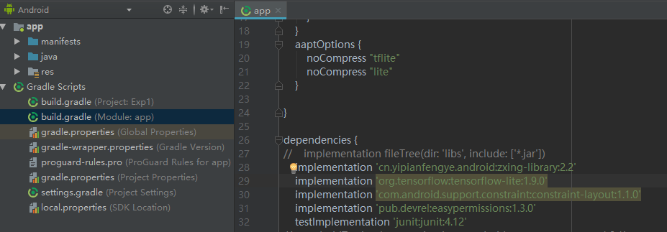
2
1
- 指示Android Asset Packaging Tool不要压缩.lite或者.tflite为后缀的文件，因为在程序运行时.lite文件会进行内存映射，这对TensorFlow-Lite来说很重要；
- 从缓存读取或下载tensorflow-lite-1.9.0的jar包。
- 添加完成之后点击下图中红框的按钮，也可在点击File->Sync project with Gradle Files下载所需依赖完成同步。
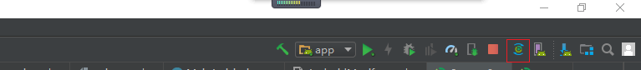
- 在工程app/src/main路径下新建assets文件夹，将通过实验2操作训练好并转换为lite格式的模型optimized_graph.lite和类别文件retrained_label.txt导入assets文件夹中：

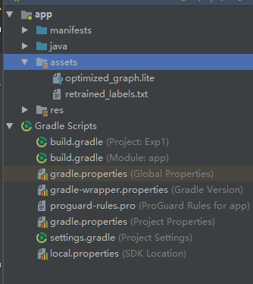
其中，retrained_labels.txt中按实验二中图像类别的顺序写入类别名称。（末尾不能有回车）
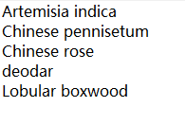
- 更新UI：添加一个TextView和一个Button控件
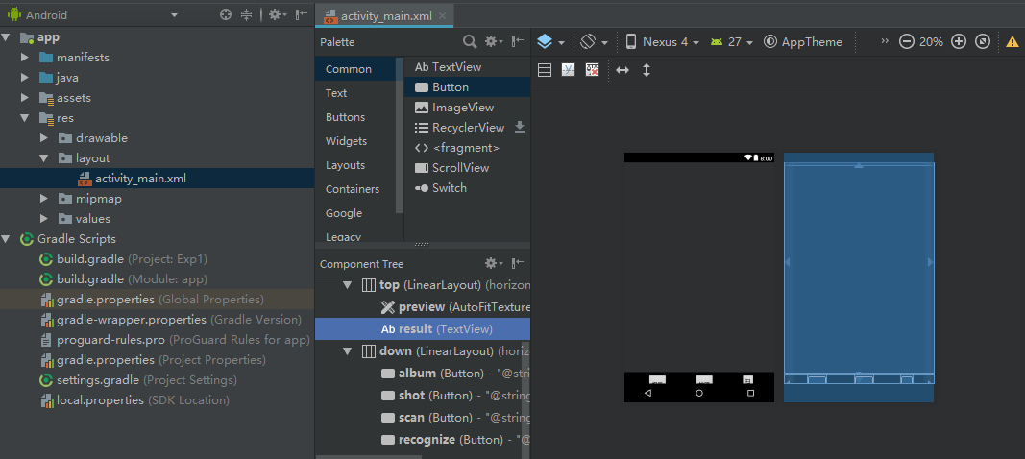
新添加的两个控件的属性设置。
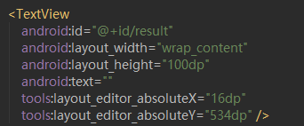
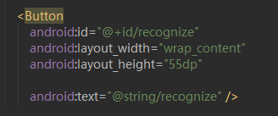
在id为top的LinearLayout中添加android：orientation=”vertical”
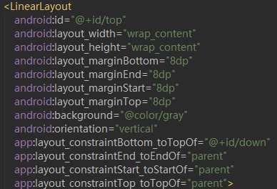
打开app/src/main/res/layout/activity_main.xml在之前实验一的UI基础上添加一个TextureView用于显示识别结果,需将TextureView的宽度高度设置大一些，以保证后续实验结果能完整显示，设置TextureView的id为result，另外，最后添加一个识别按钮，id设置为recog，在res/values/strings中设置id为recog的键值对，并设置点击事件监听函数，在用户点击后使用AsynacTask进行后台的图像识别。
- 创建新类TfliteImageClassifier：File->new->Java Class，定义构造函数，并定义各类全局标量，如下图所示：
下图左方第二个红框展示的是定义的所有全局标量。其中1存放的是模型文件名字，2存放的是标签文件名。
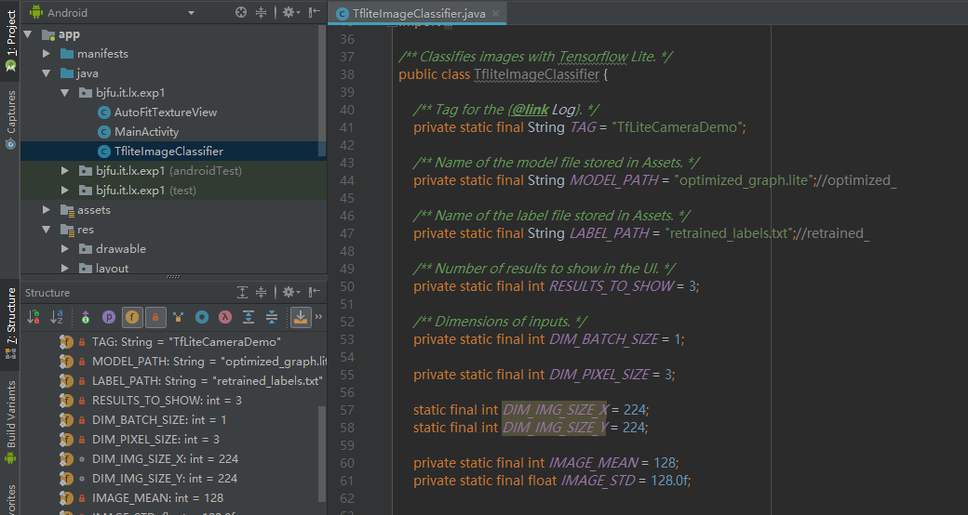
2
1
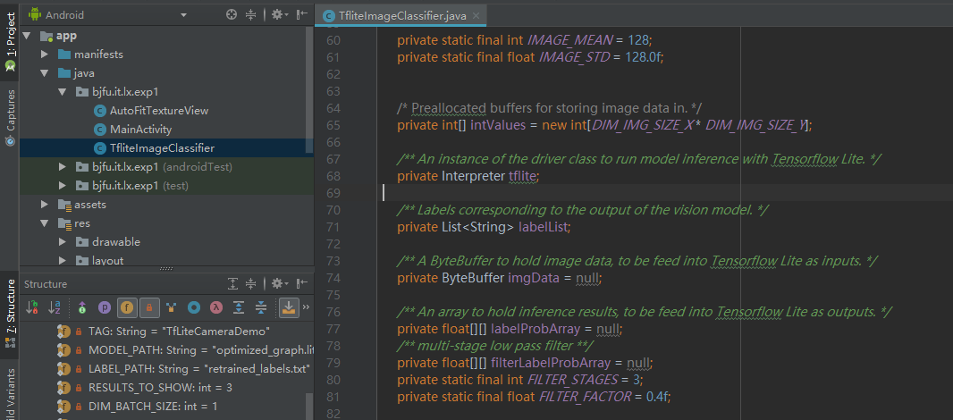
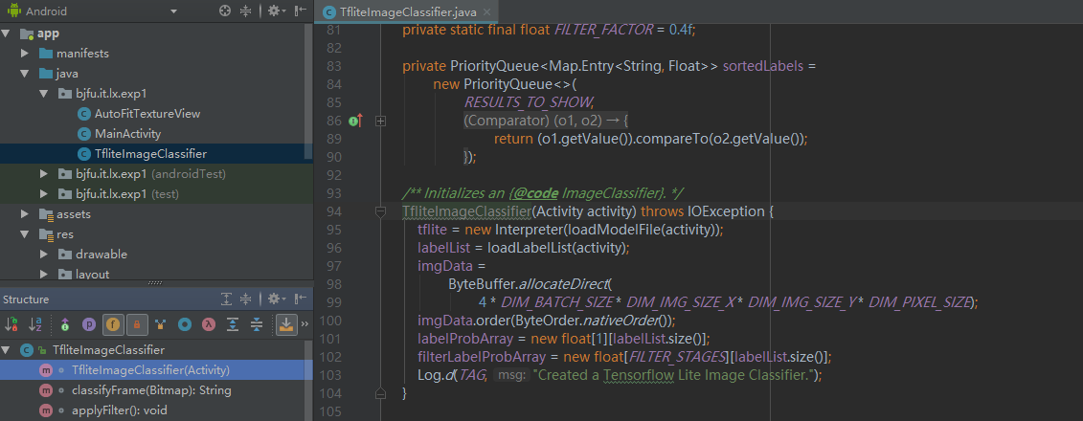
ARM架构CPU是Little Edian,代表低位字节存储在低位地址中
其中
- tflite = new Interpreter(loadModelFile(activity));实例化一个Tflite的Interpreter，这个Interpreter做TensorFlow中tf.Session()类似的工作，它接收一个包含模型的ByteBuffer参数；loadModelFile(activity)生成一个包含模型的ByteBuffer：
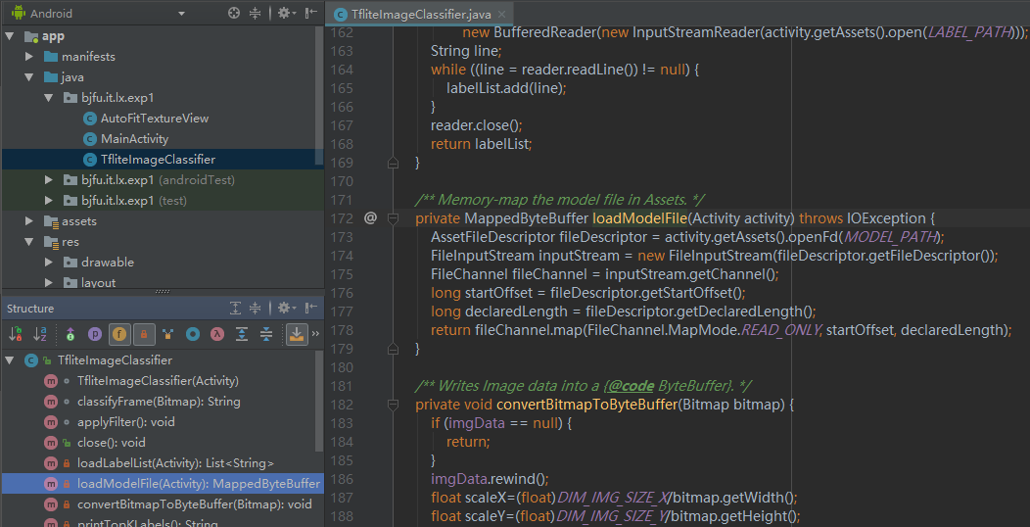
- imgData =ByteBuffer.allocateDirect(4 * DIM_BATCH_SIZE * DIM_IMG_SIZE_X * DIM_IMG_SIZE_Y * DIM_PIXEL_SIZE);用于存储resize后的Float类型图像数据。
- 以下两句程序，加载类别标签并为输出创建空间(数组)：
labelList = loadLabelList(activity);
labelProbArray = new float[1][labelList.size()];
labelProbArray中存储预测为每一个标签可能性。
loadLabelList的定义如下。
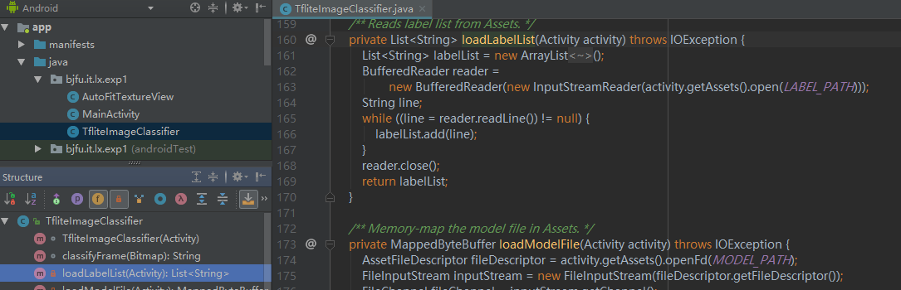
- 运行Interpreter:
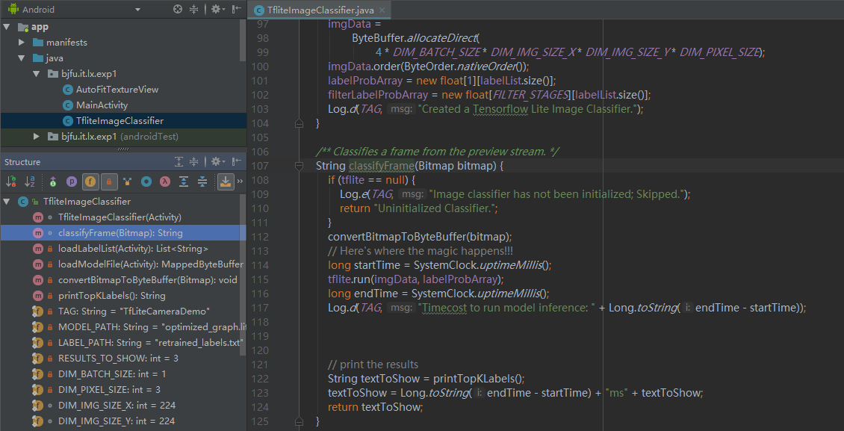
该方法中做三件事：
（1）convertBitmapToByteBuffer():转换并拷贝Bitmap到ByteBuffer中，作为模型的输入：
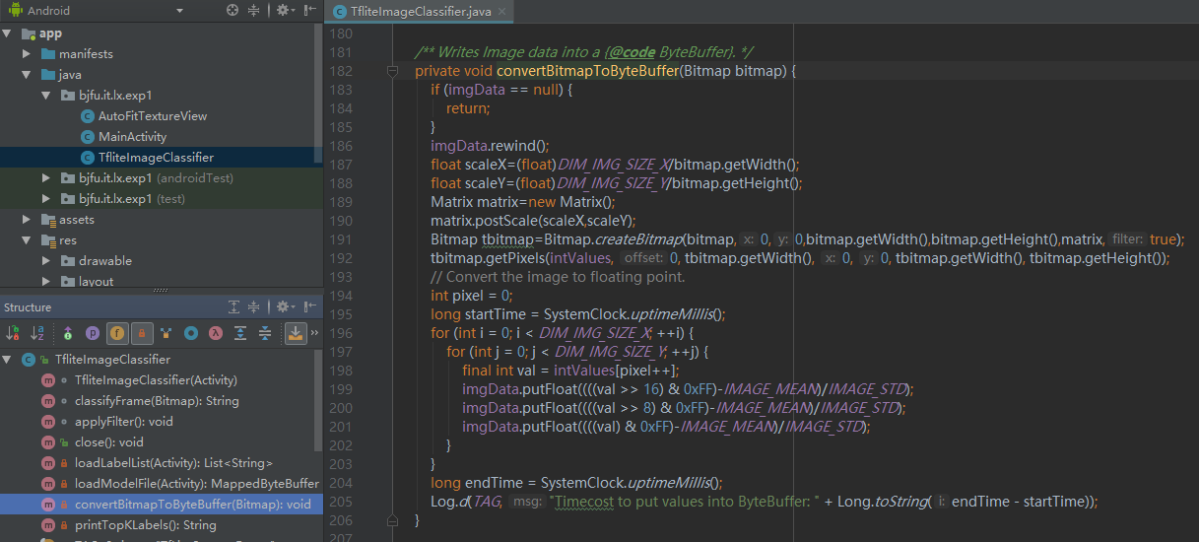
将图像三通道像素值减去均值，除以方差后存储到输入tflite的ByteBuffer中

将图像从Bitmap读入缓冲区缓存
使用Matrix缩小图片
（2）tflite.run():调用interpreter实例的run方法，传入输入ByteBuffer imgData和定义好的输出存储数组lableProbArray：
（3）interpreter会将模型预测得到的每一种类别的可能性写进输出数组对应的位置；
（4）最后调用printTopKLabels():将预测概率最高的几个类别从输出数组中提取出来：
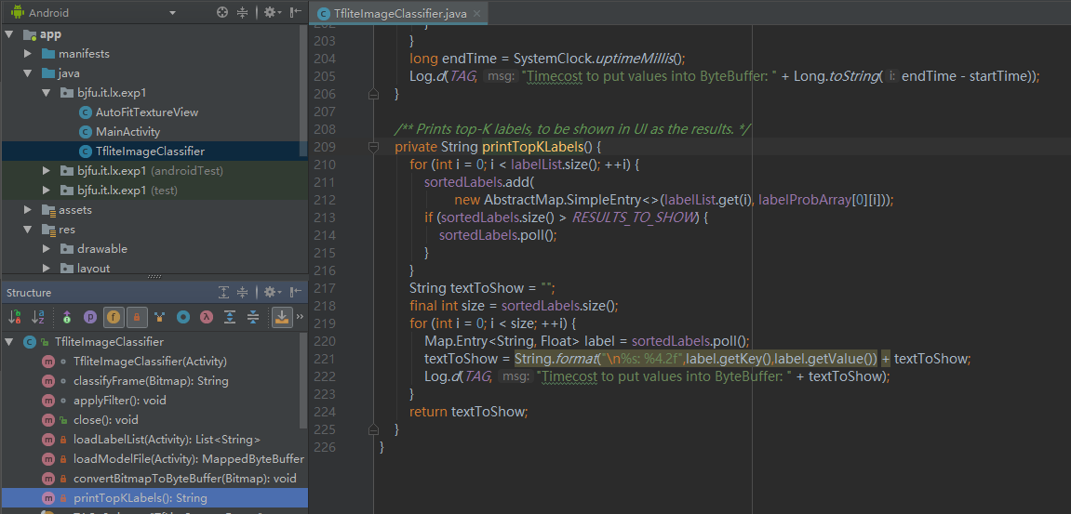

- AsyncTask异步任务处理
关于类AsyncTask，有三个泛型参数类型<Params,Progress,Result>，分别代表任务输入参数类型，任务执行进度参数类型，任务返回结果参数类型；覆盖四个核心方法:
1). onPreExecute():在任务开始后立即调用，在UI线程执行。这一步通常用于设置任务，例如在用户界面中初始化进度条;
2). doInBackground(Params...):在后台线程池中执行，可能会花费很长时间；可以通过publishProgress方法来更行任务的进度，publishProgress方法会调用onProgressUpdate方法；此方法还需要返回结果给onPostExecute方法。
3). onProgressUpdate(Progress...):在UI线程上执行。这种方法是用来显示用户进度界面，后台进程仍在执行。例如，它可用于显示一个进度条或在文本中显示日志。
4). onPostExecute(Result):在UI线程上执行。后台进程的结果被传递到这一步作为参数。
了解AsyncTask类的基本功能后继续实验，首先，先定义一个TextView的对象resultTv。
在onCreate方法中初始化新添加的id为recognize的按钮控件以及id为result的文本控件：
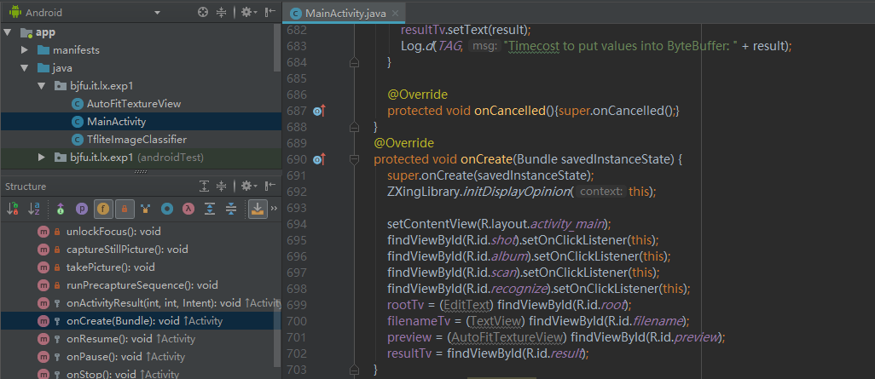
在MainActivity类中创建LocalAsyncTask类继承自AsyncTask，设置三个泛型参数类型为<Bitmap,Integer,String>代表输入为Bitmap类型，输出为String类型，进度数值类型为Integer；只需要覆盖doInBackground方法和onPostExecute方法，实现图像识别及将结果显示，分别为：
1）实例化一个TfilteImageClassifier调用其classifyFrame方法，进行识别任务;
2）并在识别结束后更新UI文本框的内容；
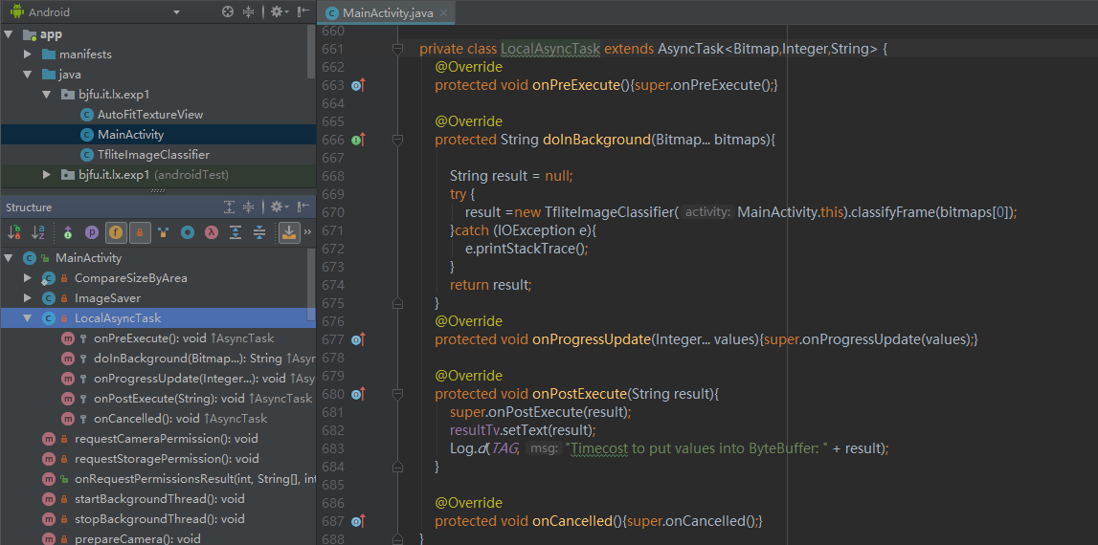
在recognize按钮的点击事件添加到响应方法onClink中：
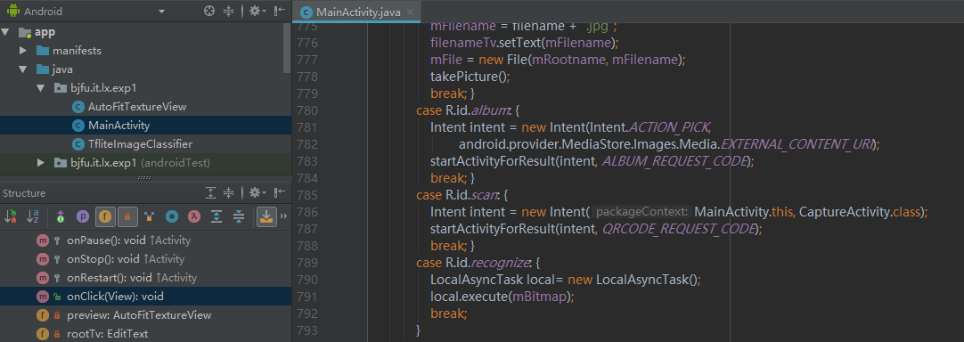
实例化一个LocalAsyncTask，调用其execute函数，将mBitmap传入，调用后台线程进行植物图像识别。
实验备注：
1. 一个AsyncTask实例只能执行一次（只能调用一次execute方法），如果执行第二次将会抛出异常；
2. 传入识别方法的Bitmap实例是全局变量，点击拍照才为其赋值；
3. 详细了解tensorflow-lite: https://www.tensorflow.org/mobile/tflite/
实验预期成果：
拍摄的Chinese rose（月季）照片如下。
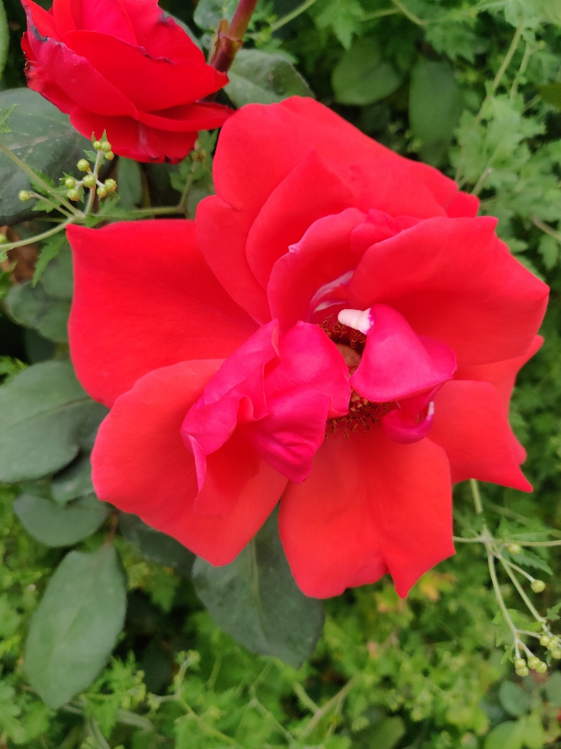
识别结果显示图，预览屏幕左上角显示识别处理时间，已经识别的标签结果。
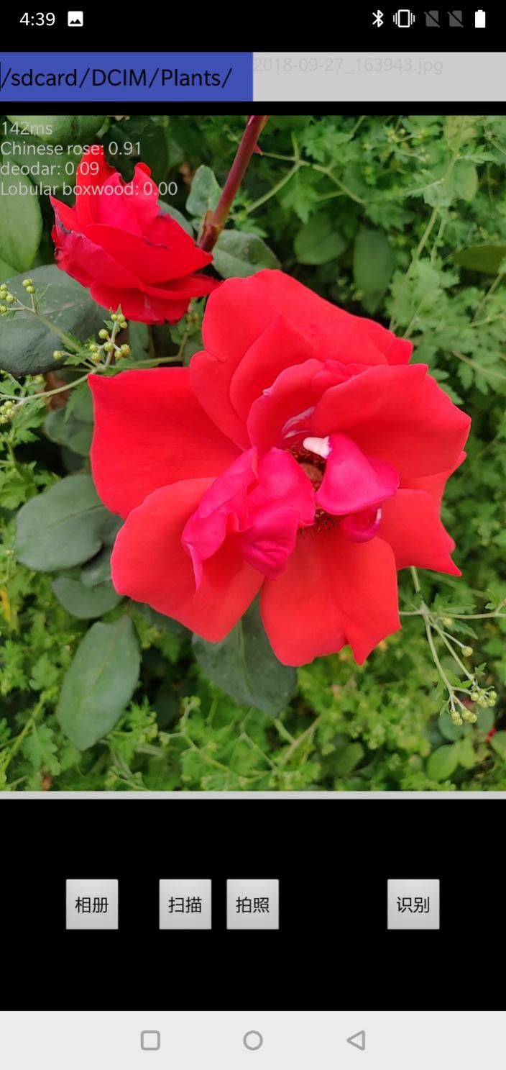
拍摄的Chinese pennisetum(狼尾草)照片。
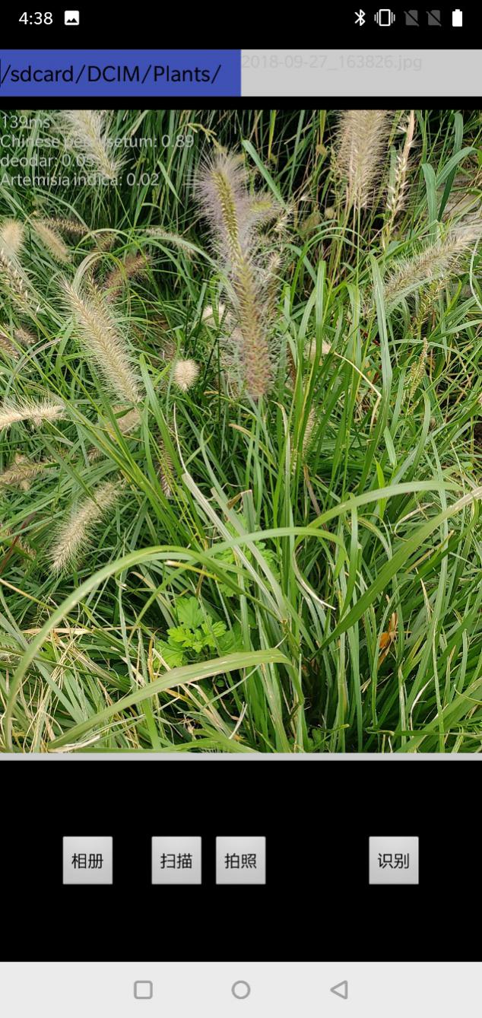
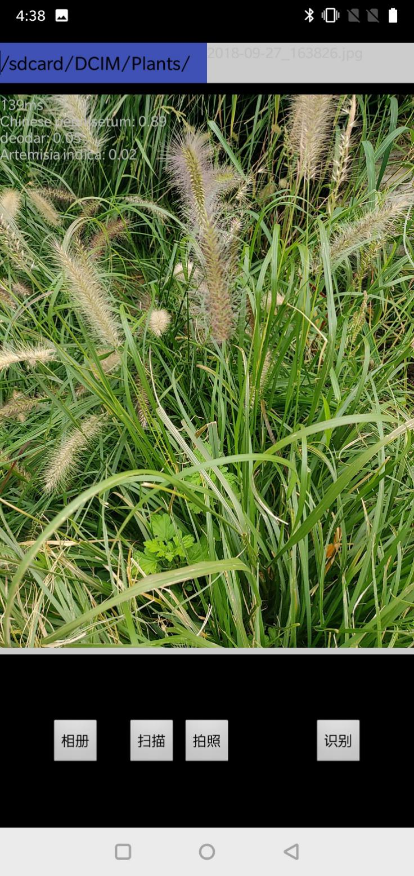
实验考核：
1、实验完毕后上交实验报告，实验报告模板从ftp://202.204.121.156/孙钰/授课材料/中下载，实验报告的内容包括实验要求、实验内容、实现方法、实验结果及结论分析等，实验报告一律写成50M内word或pdf文档。
2、将实验报告上传到ftp://202.204.121.156/孙钰/课程作业/
3、文件命名要求:学号姓名，例如你叫张三，学号为050101，则实验报告名称为“实验一_050101_张三.doc”）

